Affaire suivie par Béatrice Di Piazza

Revue par Arnaud Guigné

**Echanges commerciaux France-Chypre en 2016 :   
l’excédent commercial au plus bas sur dix ans**

*De par la taille modeste de son économie, Chypre contribue faiblement aux échanges commerciaux extérieurs de la France (0,06% du total des exportations françaises et 0,01% des importations). La reprise de l’activité à Chypre en 2015, après trois années de récession, n’a pas profité aux exportations françaises. Celles-ci ont reculé en volume de près de 32% au cours des deux dernières années, contribuant à une forte érosion de notre excédent commercial avec ce pays (‑54,8% par rapport à 2014), qui s’établit à 171 M€ en 2016, son niveau le plus bas en dix ans. Les importations françaises depuis Chypre ont augmenté de 46% en 2016 mais sont limitées en volume (73,3 M€). Elles sont constituées pour 41% de produits pétroliers raffinés et de coke. Hors énergie1, notre excédent commercial s’est réduit de moitié par rapport à 2010 et s’établit à 144 M€ après un nouveau recul des exportations en 2016 (-12%, à 185 M€). La France a toutefois renforcé ses parts de marché à Chypre, où elles atteignent 4,7% (+1 pt par rapport à 2015), mais sans retrouver le niveau atteint en 2013 (6,3%), et est devenue le 5ème fournisseur du pays, très loin derrière la Grèce, partenaire traditionnel de l’île, qui détient 21,3% de parts de marché.*

*Une fiche sur le bilan des échanges de services de la France avec Chypre en 2015 est par ailleurs jointe en annexe pour mémoire (chiffres 2016 non encore disponibles).*

1. **L’excédent commercial de la France avec Chypre a atteint en 2016 son niveau le plus bas, après un nouveau recul des exportations**

Chypre représente le 14ème excédent commercial de la France. **Notre excédent commercial avec Chypre, qui s’était réduit de près des trois quart en 2015, s’est à nouveau détérioré en 2016 s’établissant à son niveau le plus bas en dix ans (171,3 M€, soit -18,1% par rapport en 2015).** Les exportations françaises (244,6 M€) ont en effet à nouveau reculé en 2016 mais dans une bien moindre mesure que l’année précédente (‑5,6% après -43,0%). Les importations ont pour leur part augmenté de +46,4% en 2016 mais demeurent à un niveau faible (73,3 M€). Les produits pétroliers raffinés et le coke représentent une part importante de nos échanges avec Chypre (24,4% des exportations et 41,4% des importations). La balance énergétique[1] présente un excédent de 27,5 M€ qui s’est réduit de près d’un quart par rapport à 2015 suite à une forte hausse des importations (+155,4%, à 30,4 M€) quand nos exportations (59,9 M€) ont augmenté dans un moindre mesure (+20,7%). Ces volumes sont toutefois très volatils, en lien avec l’évolution des prix des matières premières.

**Hors énergie1, l’excédent commercial s’est réduit de moitié depuis 2010 et s’établit à 143,8 M€ en 2016**. **Les exportations ont diminué de 43% au cours de la même période et représentent un montant de 184,8 M€ en volume en 2016 (-24,8 M€ par rapport à 2015),** avec notamment une chute des exportations de matériels de transport (-90 % entre 2010 et 2016) et d’équipements mécaniques, matériels électriques, électroniques et informatiques (-70 %). Les importations ont poursuivi la progression entamée en 2012 (+3,5 M€ en 2016) mais leur montant demeure faible (40,9 M€), bien qu’il soit le plus élevé depuis 2007.

En dépit de la baisse en volume des exportations françaises vers Chypre, **la part de marché de la France à Chypre s’est renforcée de 1 point, à 4,7%, mais reste inférieure de -1,6 point au niveau atteint en 2013**. La France est devenue le 5ème fournisseur de Chypre (8ème en 2015) devant la Chine qui a perdu 0,6 point de parts de marché. **Elle reste toutefois très loin derrière la Grèce, partenaire commercial traditionnel de Chypre (21,3% de parts de marché), et de l’Allemagne (16,3% de part de marché)**. Chypre est le 20ème client de la France et son 31ème fournisseur.

1. **Au plan sectoriel, les produits agroalimentaires sont les premiers contributeurs (34,5%) à l’excédent commercial de la France avec Chypre**

**Le solde des échanges de produits agroalimentaires s’est amélioré de +3,0 M€ en 2016, atteignant un montant de 49,6 M€, deux fois élevé qu’en 2007**. Les exportations (62,2 M€) ont augmenté pour la quatrième année consécutive (+4,2% en 2016) et représentent 33,7% du total des exportations françaises vers Chypre. Les importations ont reculé de -3,8% jusqu’à 12,6 M€ (6,8% des importations).

S’agissant des autres principaux secteurs, hors énergie, qui contribuent à l’excédent commercial de la France avec Chypre :

* **Produits chimiques, parfums et cosmétiques** (13,6% des exportations et 10,1% des importations, hors échanges énergétiques) : le solde commercial du secteur s’est réduit fortement en 2016 à +20,9 M€ (‑27,0%, soit ‑7,7 M€) en lien avec un recul de ‑20,7% des exportations (25,1 M€). Les importations ont augmenté de +1,2 M€ et représentent 4,1 M€ en volume ;
* **Textile, habillement, cuir et chaussures** (12,9% des exportations et 23,8% des importations) : la balance commerciale du secteur se traduit par un excédent de 14,0 M€, en retrait de -34,0% du fait d’une augmentation de +6,4 M€ des importations (à 9,7 M€) quand les exportations (23,8 M€) ont reculé de ‑3,5% ;
* **Produits informatiques, électroniques et optiques** (8,1% des exportations et 7,6% des importations) : l’excédent commercial du secteur (12,9 M€) s’est contracté de ‑37,2% en lien avec la chute des exportations (‑32,9% à 15,0 M€). Le montant des importations (3,1 M€) s’est quant à lui accru de +0,5 M€.

Paul HUNSINGER

**Annexe 1 : Echanges de biens de la France avec Chypre**

**Evolution des échanges de biens de la France avec Chypre**



|  |  |
| --- | --- |
|  |  |

**Structure sectorielle des échanges commerciaux de la France avec Chypre**



**Annexe 2 : Bilan des échanges de services de la France avec Chypre en 2015**

Le volume des échanges de services entre la France et Chypre est peu important. Ceux -ci représentent 0,04% du volume total des exportations françaises de services et 0,08% des importations. **En 2015[2], le déficit de la balance des services de la France avec Chypre a continué à se creuser, pour la 3ème année consécutive, s’établissant à ‑69 M€ (soit un écart de 26 M€ par rapport à 2015), principalement du fait de la détérioration de la balance touristique[3]**. Les recettes liées au tourisme chypriote en France se sont en effet fortement réduites, de 27 M€ en 2014 à 5 M€ en 2015, tandis que les dépenses liées aux visiteurs français à Chypre ont augmenté de près de 30%, à 74 M€.

**Hors tourisme, le solde des échanges de services s’est amélioré depuis 2011, passant d’un déficit de ‑53 M€ à une balance en équilibre en 2015, grâce à la croissance des exportations (+10% en 2015)** **et au recul des importations (‑6,5%)**. Le volume des exportations atteint 86 M€ en 2015, un montant égal à celui des importations, avec pour principaux secteurs contributeurs, les services techniques, les services liés au commerce et les autres services aux entreprises (31 M€), les services financiers (14 M€) et les transports maritimes (12 M€).

**Balance des échanges de services de la France avec Chypre**

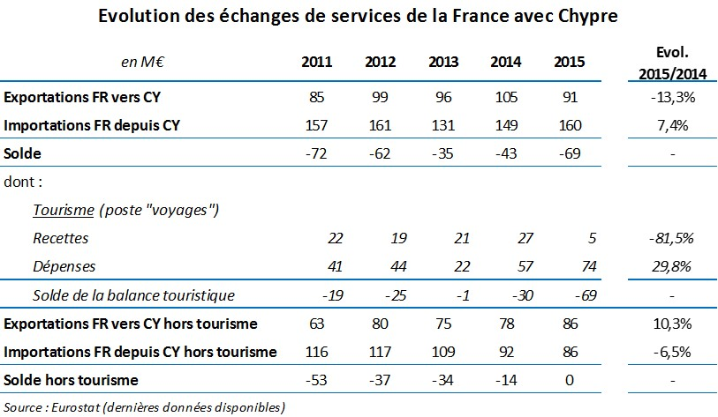

**Structure sectorielle des échanges de services de la France avec Chypre**



1. Hydrocarbures naturels, autres produits des industries extractives, électricité, déchets, et produits pétroliers raffinés et coke
2. Dernières données Eurostat disponibles
3. Ligne « voyages » de la balance des échanges de services